BÀI GIỚI THIỆU SÁCH THÁNG 11 NĂM 2021
CHỦ ĐIỂM: CHÀO MỪNG NGÀY NHÀ GIÁO VIỆT NAM 20/11/2021
Cuốn sách: “ Thầy giáo Nguyễn Tất Thành ở trường Dục Thanh”
Tháng mười một ùa về, là tháng nhớ về những năm tháng tuổi học trò, về người thầy kính yêu bên bạn bè và mái trường.
George Adams đã từng nói: “Trong cuộc đời mỗi người luôn có những mốc cao trào quan trọng, và hầu hết chúng đều đến từ sự khuyến khích của ai đó”. Ai đó mà George Adams nhắc đến, với đa phần, thường là người thầy. Đó là những người cống hiến cho việc chuyển giao tri thức, người luôn âm thầm, lặng lẽ dõi theo từng bước đi của các thế hệ học trò. Sau những mùa thi, từng đàn chim bé nhỏ của thầy, cô sẽ tung đôi cánh trên bầu trời với hành trang trên vai là những kiến thưc quý báu và những lời dạy bảo. Những lời dạy ấy mãi theo những con chim ấy cho đến cuối cuộc đời. Để khi khó khăn nó mãi là điểm tựa để dựa vào và cố gắng.

Hôm nay, cô xin giới thiệu với các em cuốn sách : “Thầy giáo Nguyễn Tất Thành ở trường Dục Thanh” của tác giả Sơn Tùng. Cuốn sách dày 99 trang, được in trên khổ giấy 13 x 19cm do nhà xuất bản Kim Đồng phát hành. Cuốn sách “Thầy giáo Nguyễn Tất Thành ở trường Dục Thanh”của nhà văn nổi tiếng Sơn Tùng, người đã cho ra đời rất nhiều tác phẩm về đề tài Bác Hồ, đã được bạn đọc trong và ngoài nước đón nhận nhiệt thành.

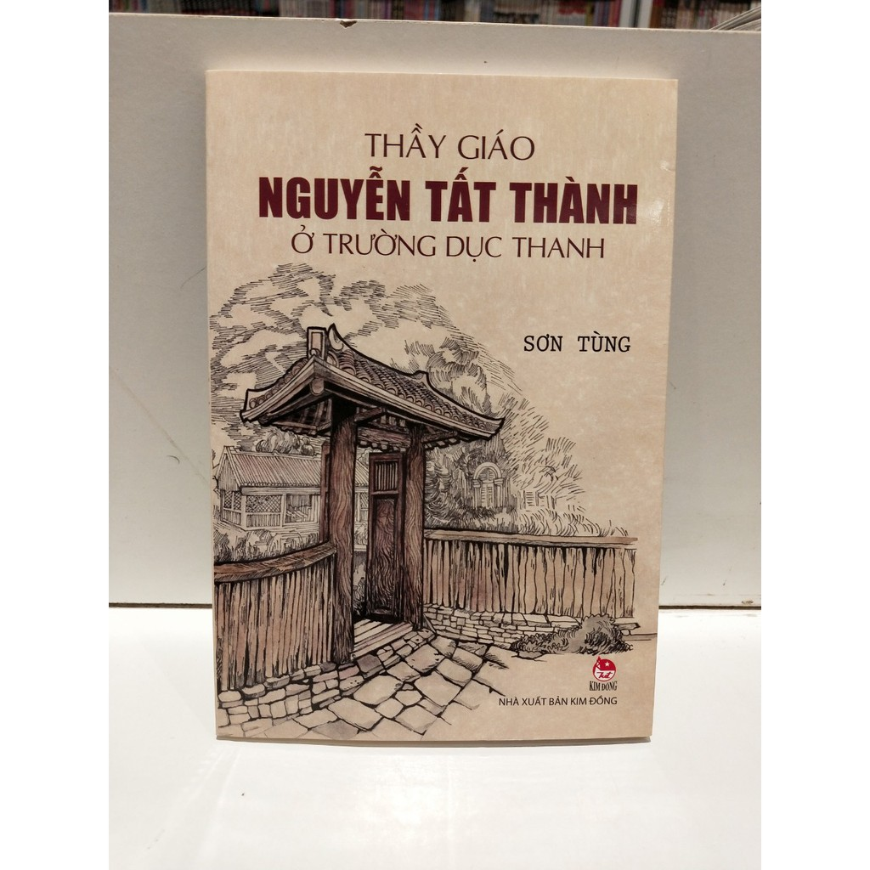

Bác Hồ là nhà cách mạng, là người đi nhiều nơi, làm nhiều nghề, trong đó có quãng thời gian là thầy giáo ở trường Dục Thanh (tỉnh Phan Thiết).Cuốn sách
Kể về quãng thời gian Bác Hồ (khi đó tên là Nguyễn Tất Thành) đi từ Huế vào Nam với hành trình gian nan vượt đèo Cù Mông, Rù Rì, Đèo Cả và dừng chân dạy học mấy tháng ở Trường Dục Thanh – trường học do những người yêu nước lập nên.
Cuộc đời Bác là những chuỗi thời gian nối nhau của việc nuôi chí, rèn đức, luyện tài. Bác Hồ đã trải qua bao năm tháng hoạt động yêu nước, làm cách mạng để trở thành một người có đức dày, tâm lành, trí sáng, có tầm cao, có ý chí dời non lấp biển. Thời gian ở trường Dục Thanh tuy có mấy tháng nhưng Bác đã dạy cho học trở đó biết bao điều hay lẽ phải, tình yêu quê hương đất nước, lịch sử Dân tộc và trở thành những người có ích cho xã hội. Đọc cuốn sách, chúng ta sẽ thấy được nhà văn Sơn Tùng đã tái hiện được quãng thời gian đáng nhớ trong cuộc đời Bác Hồ.

Cô hy vọng sau khi hết dịch covid 19 khi các em được quay lại trường học các em sẽ tìm đọc cuốn sách trên thư viện nhà trường.
Phó Hiệu trưởng  Lê Thị Kim Hằng | NV thư viện  Đào Mai Phương

